Номер процедури закупівлі в електронній системі закупівель:
UA-2021-08-12-002263-a
Закупівля цистерн, резервуарів, контейнерів та посудин високого тиску, код ДК 021:2015- 44610000-9 (Архівні коробки) для забезпечення потреб СБ України.
Очікувана вартість закупівлі складає 114 000,00 грн.

ТЕХНІЧНА СПЕЦИФІКАЦІЯ
Найменування предмета закупівлі | Опис, технічні та якісні характеристики | Од.  вим. | К-ть
Архівна коробка 390х270х210 мм | Габаритні розміри архівної коробки: довжина – 390 мм  (± 2 мм), глибина – 270 мм (± 2 мм), висота – 210 мм (± 2 мм).  Коробка має вигляд контейнера з відкидними кришкою та передньою стінкою, для забезпечення горизонтального закладання документів.  Матеріал виготовлення: безкислотний палітурний картон товщиною 2,5-3 мм, обклеєний крафт-папером з обох сторін.  Зовнішні кути, з зовнішньої сторони, рівномірно обклеєні палітурним матеріалом на тканинній основі по всій довжині, висоті та ширині коробки (в т.ч. кути кришки). Кутики місць згину (рухливі частини) рівномірно обклеєні палітурним матеріалом на тканинній основі з зовнішньої та внутрішньої сторін. Ширина палітурного матеріалу – 4-6 см.  Висота відкидної частини кришки – 75 мм (± 2 мм).  Ширина відкидної частини кришки – 180 мм (± 2 мм).  Ширина лінії обертання – 8-10 мм.  Внутрішні кути відкидної кришки мають бути посилені крафт-папером, шляхом додаткового проклеювання.  З метою зручності використання, бокові повздовжні сторони архівної коробки, у місцях стику з відкидною кришкою, повинні бути виготовлені із зрізаним кутом.  Архівна коробка має витримувати вагу архівних справ –  8-10 кг.  Додаткова інформація зображена на кресленні.  Примітка: при виготовленні коробок не використовувати клеї органічного походження, цвяхи, скоби, металеві кути, дріт, дерев’яні рейки. | шт. | 950
Креслення
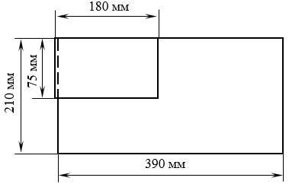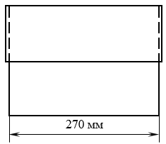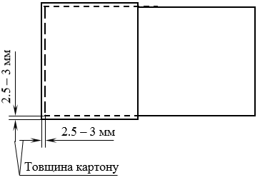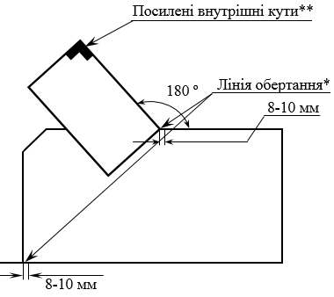

* - лінія обертання для повного відкривання 180º;
** - додаткове проклеювання папером “крафт”

